ЭКСПЕРИМЕНТАЛЬНЫЕ ИССЛЕДОВАНИЯ СТРУКТУРНЫХ ИЗМЕНЕНИЙ МИЦЕЛЛ БРОМИДА ЦЕТИЛТРИМЕТИЛАММОНИЯ

Мовчан Т.Г., Лознецова Н.Н., Семина Т.В.*, Русанов А.И., Топоров Ю.П.

Институт физической химии и электрохимии им. А.Н. Фрумкина РАН, г. Москва
*Российский химико-технологический университет им. Д.И. Менделеева,
г. Москва, Россия

РЕЗЮМЕ

Методом капиллярной вискозиметрии изучены структурные изменения мицелл бромида цетилтриметиламмония (СТАВ) при 27, 35, 45, 50 и 60⁰С. Из концентрационной и температурной зависимостей относительной вязкости определена область второй ККМ, в которой и наблюдаются структурные переходы СТАВ. Изменения относительной вязкости, наблюдаемые при этом, выражены более ярко при более низких температурах. В отличие от опубликованных ранее, в этой работе получены данные о второй ККМ в более широком интервале температур.

1. ВВЕДЕНИЕ

Изучение структурных изменений мицелл поверхностно-активных веществ (ПАВ): перехода из сферической формы в иную, например, цилиндрическую, представляет научный и практический интерес. Научный интерес обусловлен недостаточностью как теоретических, так и экспериментальных данных о параметрах (размерах и формы) мицелл в области высоких концентраций ПАВ и температур, а практический – широким применением цилиндрических мицелл, например, в качестве компонента при получении мезопористых материалов.
Непосредственно и надежно определить экспериментально форму и размеры мицелл в растворе ПАВ долгое время не представлялось возможным. Доказательства проводились в основном косвенными методами: светорассеиванием, вискозиметрией, кондуктометрией, дилатометрией, ЯМР и др. В недавней работе [1] изложены результаты исследования неионогенных ПАВ с помощью электронной микроскопии, приведены фотографии, иллюстрирующие наличие цилиндрических мицелл различной длины. Получение подобных снимков представляет дорогостоящую и крайне сложную методическую процедуру. В связи с этим, опробованные косвенные методы не потеряли своей актуальности и в настоящее время.
Известно, что изменение формы мицелл (под действием температуры, концентрации и других факторов) влияет на скорость вязкого течения раствора. Выше критической концентрации мицеллообразования (ККМ₁) она увеличивается линейно по мере роста содержания ПАВ. При определенной концентрации форма мицелл меняется и происходит резкое повышение вязкости. В литературе эту концентрацию называют второй ККМ (ККМ₂). Высокая чувствительность вискозиметрии к изменениям формы и размеров частиц определила выбор метода для изучения мицеллярных систем.
Целью настоящей работы являлось вискозиметрическое исследование структурных изменений мицелл ионогенного ПАВ – бромида цетилтриметиламмония (СТАВ) в результате изменения концентрации препарата и температуры исследуемой системы. Выбор вещества обусловлен наличием в литературе проверенной информации об его поведении в области первой [2-5] и отчасти второй [6-11] ККМ.

2. ОБЪЕКТЫ И МЕТОДЫ ИССЛЕДОВАНИЯ

Использовали препарат СТАВ производства фирмы Мerck (ФРГ) с содержанием сухого вещества 99,8%. Вода бралась в виде свежеприготовленного тридистиллята. Удельная электропроводность воды при 25⁰С не превышала
3*10⁻⁶ Ом⁻¹ см⁻¹.
Растворы готовили растворением сухого ПАВ с последующим разбавлением. Использовали концентрации от 10⁻³ до 0.5М.
Реологические измерения проводили в вискозиметре Уббелоде с использованием капилляров диаметром 0,54 (с константой К=0.009239мм/с) и 0.99мм (К=0.08449мм/с). Термостатирование растворов осуществляли с помощью циркулярного термостата типа И-10 с точностью до 0.1⁰С.

3. РЕЗУЛЬТАТЫ И ИХ ОБСУЖДЕНИЕ

Согласно работам [2-4] ККМ₁ водных растворов СТАВ лежит при 9.9*10⁻⁴М. Все измерения были проведены выше этой концентрации. В соответствии с фазовой диаграммой водных растворов СТАВ нижняя температурная граница мицеллярного состояния проходит от 26.1⁰С до 27⁰ С [12]. Поэтому эксперименты осуществляли при температурах 27 и выше.
На рис.1 и 2 показаны концентрационные зависимости относительной вязкости (η_{отн}=η/η₀) растворов СТАВ, полученные при 27, 35, 45, 50, 60⁰С.

η /η₀
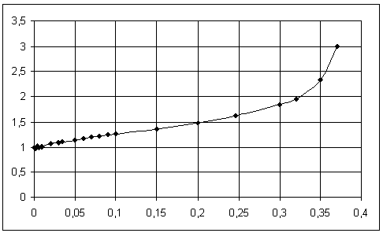
с, М/л
Рис.1. Зависимость относительной вязкости растворов СТАВ от концентрации при температуре 27⁰С.
η/η₀
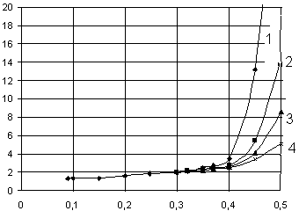
с, М/л
Рис.2. Зависимость относительной вязкости раствора СТАВ от концентрации
при температурах: 1 - 35⁰С; 2 - 45⁰С; 3 - 50⁰С; 4 - 60⁰С.

Из рис.1 видно, что по мере увеличения содержания СТАВ выше ККМ₁
(10⁻³М) в широкой области концентраций (вплоть до 0.2М) вязкость изменяется незначительно. Выше концентрации 0.2М происходит постепенное увеличение вязкости, а после концентрации 0.35М наблюдается ее резкий подъем.
Из рис.2 следует, что при более высоких температурах проявляется аналогичная тенденция в изменении вязкости η_{отн} растворов СТАВ при изменении содержания ПАВ. Кривая 1, отвечающая Т=35⁰С, показывает, что примерно до 0.15Мη_{отн} изменяется незначительно. При концентрации выше 0.32М вязкость η_{отн} быстро возрастает. На кривых 2-4, отражающих изменение относительной вязкости при более высоких температурах (45,50,60⁰С) в интервале концентраций 0.5≥с≥0.3М, резкое повышение η_{отн} наблюдается при с=0.35М (при 45⁰С) и 0.4М (при 50 и 60⁰С). Сравнение кривых η_{отн}=f(с) рис.1 и 2, показывает, что скорость резкого подъема вязкости ослабевает по мере роста температуры.
Факт того, что вязкость растворов СТАВ изменяется незначительно (и линейно) в широкой области концентраций предполагает и небольшие изменения в мицеллах при таком содержании ПАВ. Нелинейное и плавное возрастание вязкости с ростом концентрации ПАВ обусловлено процессами перестройки в распределении мицелл по форме и размеру. Теория смеси сферических и цилиндрических мицелл развита Куни и др. [13-15].
Для области небольших изменений вязкости мицеллярного раствора от концентрации ПАВ, где, по-видимому, еще отсутствуют взаимодействия между мицеллами, применимо уравнение Эйнштейна:
η/η₀=1+аφ. (1)
Здесь η₀ – вязкость дисперсионной среды; φ – объемная доля дисперсной фазы; а – коэффициент формы частиц, равный для шарообразных 2.5; η_{уд} – удельная вязкость. В предположении сферической формы мицелл из уравнения (1) получили зависимость объемной доли дисперсной фазы (с учетом гидратных слоев) от концентрации раствора СТАВ при температурах 27⁰С (рис.3) и более высоких (рис.4).
φ
с, М/л
Рис.3. Изменение объемной доли (φ) СТАВ от концентрации по данным вискозиметрии при 27⁰С.

φ
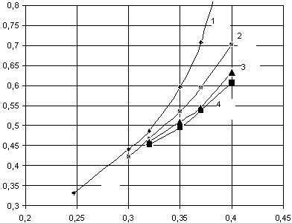
с, М/л
Рис.4. Изменение объемной доли (φ) СТАВ от концентрации по данным вискозиметрии при температурах: 1 – 35; 2 – 45; 3 – 50; 4 – 60⁰С.

Рассчитанные значения φ существенно превышают объемную долю сухого растворенного вещества φ_{с}. Покажем это на конкретном примере. Для 0.2М раствора СТАВ при 27⁰С получено экспериментальное значение η=1.4мПа, η₀ для этой температуры равно 0.8545. Используя соотношения в (1), получим η_{уд}≈0.638 и φ≈0.255. Значение φ_{с}≈0.07. Получается, что мицелла увеличилась в объеме в 3.6 раза. Подобные выводы были сделаны авторами работы [5]. Они получили при 25⁰С для области довольно низких концентраций: 9–11% (или 0.25–0.3М) значение φ=0.52, что в 4.7 раза превышает значение объемной доли сухого вещества. Такой рост объемной доли был объяснен высокой степенью гидратации молекул ПАВ в мицелле.
Структурные изменения в растворах ПАВ выявляются и через температурную зависимость вязкости. Относительная вязкость сферических коллоидных частиц изменяется с температурой, как правило, незначительно. Даже при высоких концентрациях коллоидных частиц уменьшение вязкости при повышении температуры невелико. Однако, если коллоидные частицы анизометричны, то повышение температуры ведет к заметному снижению вязкости, особенно при высоких концентрациях.
На рис.5,6 приведены кривые η=f(Т) (Т – температура) для раствора СТАВ концентрации 0.3–0.32М, а также более высоких концентраций (0.37 и 0.4М), при которых, как мы предполагаем, происходят структурные изменения в мицеллах. Можно заметить, что температурная зависимость вязкости растворов СТАВ сильно различается для разных концентрационных интервалов.

η, mПас
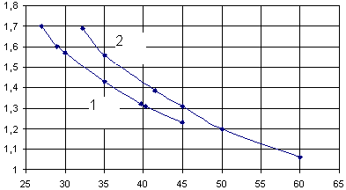
Т⁰,С
Рис.5. Температурные зависимости кинематической вязкости растворов СТАВ при концентрациях 0,30М (1) и 0,32М (2).

η, mПас
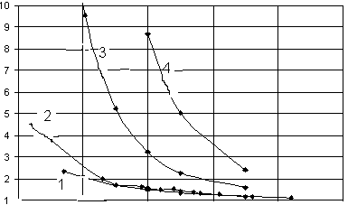
25 35 45 55 65 Т⁰,С
Рис.6. Температурные зависимости кинематической вязкости растворов СТАВ
при концентрациях: 0,37М (1), 0,40М (2), 0,45М (3), 0,50М (4).

Из рис.5 следует, что при концентрации СТАВ 0.3М и 0.32М температурные изменения вязкости небольшие. Слабая температурная зависимость показывает, что в системе присутствуют сферические частицы. При концентрации СТАВ больше 0.37М, как видно из рис.6, температурная зависимость становится более резкой, причем в тем большей степени, чем выше концентрация СТАВ. Это означает, что структура мицелл подвергается изменению. Возрастающая зависимость вязкости от температуры подразумевает повышение степени анизометричности мицелл.

Как известно, зависимость вязкости от температуры дается соотношением
η≈Вexp(E/RT), (3)
где В – константа, Е – энергия активации ламинарного течения и R – газовая постоянная. Используя зависимость (3), были проведены расчеты энергии активации Е при вязком течении растворов СТАВ. На рис.7 приведены кривые логарифма вязкости от обратной температуры.

ln η/η₀
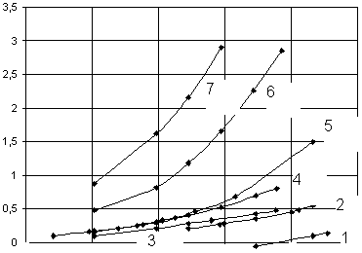
0,0029 0,003 0,0031 0,0032 0,0033 1/T,K
60 50 40 30 Т⁰,С
Рис.7. Температурные зависимости относительной вязкости растворов СТАВ
при концентрациях: 0,09М (1), 0,30М (2), 0,32М (3), 0,37М (4),
0,40М (5), 0,45М (6), 0,50М (7).

Видно, что для более низких концентраций – это параллельные кривые. С ростом содержания СТАВ нарушается линейность зависимости lgη_{отн}=f(1/T). При понижении температуры угол наклона кривой возрастает, что свидетельствует о росте энергии активации. Такой характер изменения вязкости свидетельствует о возможном изменении структурного механизма течения с понижением температуры.
Значения Е рассчитывали для нескольких интервалов температур, в каждом из которых соблюдалась линейность кривой. Они приведены на рис.8, из которого видно, что при концентрации СТАВ до 0.3М энергия активации с изменением температуры изменяется незначительно, представляя значения 3.4–4.2ккал/моль. Как известно, эти величины характерны для воды и водных растворов молекулярно растворенных веществ, а также сферических коллоидных частиц. Выше концентрации 0.32М разница существеннее. Энергия активации возрастает быстро и при концентрации 0.37М (для Т=27⁰С) достигает высоких значений (около 15 ккал/моль).

Е, ккал/моль
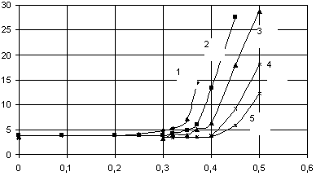
с, М/л
Рис.8. Энергия активации в зависимости от концентрации в интервалах температур: 27-30⁰С (1); 30-35⁰С (2); 40-45⁰С (3); 50-55⁰С (4); 55-60⁰С (5).

Попытаемся оценить величину фактора формы и его изменение с ростом концентрации СТАВ. Зависимость вязкости растворов, содержащих анизометрические мицеллы, от фактора формы (ν) и объемной доли ПАВ в растворе (φ) описывается уравнением Симха-Эйнштейна [6]:
η_{отн}=1+νφ+ν₁φ² (4)
где ν₁ – мера турбулентности, связанная с гидродинамическим взаимодействием частиц.
В соответствии с уравнением (4), наблюдаемое на рис.1 и 2 резкое увеличение вязкости водных растворов СТАВ при небольших изменениях концентрации в области 0.35–0.4М можно объяснить либо усилением гидратации молекул ПАВ в мицеллах (приводящим к росту φ), либо асимметризацией мицелл (означающей увеличение параметра ν).
Согласно работам [6,16] степень гидратации молекул ПАВ большинства используемых соединений не меняется вблизи ККМ₂. Авторы работы [17] отмечают даже небольшое ее снижение (из-за вытеснения из мицеллы непрочно связанной с молекулами ПАВ воды). Таким образом, можно предположить, что в области ККМ₂ изменяется, в основном, форма мицелл. Для оценки фактора формы мы использовали значения объемной доли гидратированных мицелл (φ), относящиеся к начальному (линейному) участку зависимости φ=f(c) рис.3. Определив для него закон изменения φ, распространили его действие на остальные концентрации. Используя уравнение (4) без учета гидродинамического взаимодействия частиц, рассчитали параметр формы ν.
Это параметр связан с отношением полуосей эллипсоида вращения Р=a/b уравнением, справедливым в области 20>Р>1, вида [6]
ν=2,5+0.4075(Р–1)^{1.508}, (5)
откуда получаем
Р=1+[(ν–2.5)/0.4075]^{1/1..508}. (6)
Значения Р, рассчитанные по формуле (6) при разных температурах и концентрациях СТАВ, приведены в табл.1.
Табл.1.
Значения параметра Р мицелл СТАВ в области второй ККМ при различных температурах и концентрациях.
с,M\Т,⁰С | 27 | 35 | 45 | 50 | 60
0,15 | 1 | 1 | 1
0,2 | 1 | 1 | 1
0,247 | 1,48 | 1 | 1
0,3 | 2,28 | 1 | 1
0,32 | 3,47 | 1 | 1
0,35 | 5,74 | 1 | 1 | 1 | 1
0,37 | 8,7 | 1,48 | 1 | 1 | 1
0,4 | 19 | 2,3 | 1,9 | 1,9 | 1,8
0,45 |  | 4,58 | 3,1 | 2,6 | 2,17
0,5 |  | 5,8 | 4,2 | 3,9 | 3,1

Для каждой температуры можно выделить три характерные области. Первая область концентраций, где Р=1 и, следовательно, мицеллы имеют сферическую форму. Во второй области концентраций наблюдается слабый рост отношения полуосей в пределах 1<Р<3.5. И, наконец, область концентраций выше ККМ₂, где наблюдается резкое увеличение Р, которое можно приписать образованию сильно асимметричных частиц, которые уже можно моделировать сфероцилиндрами.
Таким образом, результаты определения вязкости, энергии активации и параметра формы дают основания полагать, что изменения структуры мицелл СТАВ происходят в области концентраций 0.32–0.45М при изменении температуры от 27⁰С до 60⁰С. Этот вывод не противоречит полученному при 45⁰С значению второй ККМ, равному 0.35М [6], а также данным Эквалла [5], назвавшего областью перехода сферических мицелл в сфероцилиндрические при 25, 35 и 45⁰С интервал концентраций 9–12.5%, то-есть, значения 0.25–0.35М. Расширение концентрационного и температурного интервала исследований позволило определить нам область перехода мицелл СТАВ из сферической в иную форму при температурах: 27, 35, 45, 50 и 60⁰С.

ЛИТЕРАТУРА

- Al-Anber Z.A., Bonet i Avalos J., Floriano M.A., Mackie A.D. Sphere-to-Rod Transitions of Micelles in Model Nonionic Surfactant Solutions. J.Chem.Phys., 2003, v.118, N8, pp.3816-3826.
- Шинода К., Накагава Т., Тамамуси Б., Исемура Т. Коллоидные поверхностно активные вещества. Физико-химические свойства, М., Мир, 1966, 319с.
- Поверхностно-активные вещества. Справочник. Под редакцией А.А. Абрамзона и Г.М. Гаевого. Ленинград, Химия, 1979, 376с.
- Захаров А.В., Воронин М.А., Валеева Ф.Г., Губанов Э.Ф. Влияние структуры катионных ПАВ на поверхностные, агрегационные и каталитические свойства мицелл и микроэмульсий. Структура и динамика молекулярных систем, 2003, Вып. Х, ч.2, с.89-92.
- Ekwall P., Mandell L., Solyom P. Aqueous cetyltrimethylammonium bromide solutions. J. Colloid Interface Sci., 1971, v.35, N4, pp.519-528.
- Сердюк А.И., Кучер Р.В. Мицеллярные переходы в растворах поверхностно-активных веществ. Киев, Наукова думка, 1978, 204 с.
- Крюкова Г.Н., Касаикин В.А., Маркина З.Н., Синева А.В. Влияние электролита на форму мицелл алкилтриметиламмоний бромидов в водной среде. Коллоид. журн., 1981, т.43, №4, с.660-665.
- Francois Quirion and Linda J. Magid Growth and Counterion Binding of Cetyltrimetylammonium Bromide Aggregates at 25⁰C: A Neutron and Light Scattering Study. J. Phys. Chem., 1986, v.90, pp.5435-5441.
- Francois Quirion and Linda J. Magid A Neutron and Light Scattering Study of Mixed Micelles of 2-Butoxyethanol and Cetyltrimetylammonium Bromide in Water. J. Phys. Chem., 1986, v.90, pp.5193-5196.
- Крюкова Г.Н., Касаикин В.А., Синева А.В., Маркина З.Н. Определение средневесовых мицеллярных весов в водных растворах катионактивных ПАВ – алкилтриметиламмоний бромидов методом светорассеяния. Коллоид. журн., 1978, т.40, №3, с.457-463.
- Toyoko Imae and Shoichi Ikeda Sphere-Rod Transition of Micelles of Tetradecyltrimetylammonium halides in Aqueous Sodium Halide Solutions and Flexibility and Entanglement of Long Rodlike Micelles. J.Phys.Chem., 1986, v.90, pp.5216-5223.
- L. Coppola, R. Gianferri, I. Nicotera, C. Oliviero and A. Ranieri. Structural changes in СТАВ\H₂O mixtures using a rheological approach. 2004, b.6, pp.2344-2372.
- Куни Ф.М., Щекин А.К., Гринин А.П., Русанов А.И. Термодинамические характеристики мицеллообразования в капельной и квазикапельной моделях молекулярных агрегатов ПАВ при учете экспериментальных данных о равновесном распределении мицелл. Коллоид. журн., 2003, т.65, №4, с.500-509.
- Куни Ф.М., Щекин А.К., Русанов А.И., Гринин А.П. Концентрации мономеров и цилиндрических мицелл выше второй ККМ. Коллоид. журн., 2004, т.66, №2, с.204-215.
- Ф.М. Куни, А.К. Щёкин, А.И. Русанов, А.П. Гринин. Система релаксационных уравнений в материально изолированном растворе ПАВ со сферическими и цилиндрическими мицеллами. Коллоид. журн., 2005, т.67, №1, с.38-46.
- Волков В.А. Влияние формы мицелл и температуры на гидратацию неионных ПАВ. Коллоид. журн., 1973, т.36, №6, с.1050-1053.
- Львов В.Г. Сердюк А.И. Исследование мицеллярных свойств олеата натрия в водных растворах вискозиметрическим и ультраакустическим методами. Коллоид. журн., 1983, т.45, №6, с.1090-1096.

Поступила в редакцию 17 февраля 2006 года.

Работа выполнена при финансовой поддержке программы ОХНМ 7.

